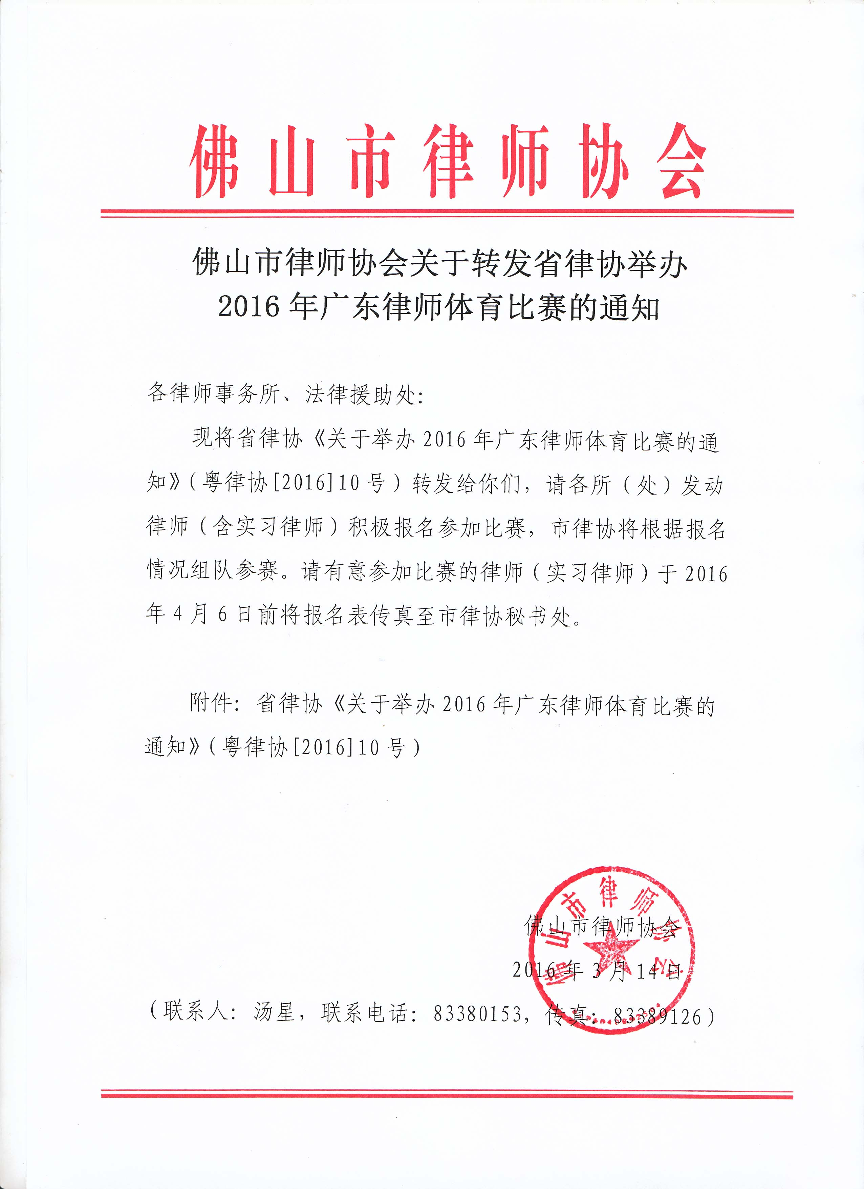

附件：
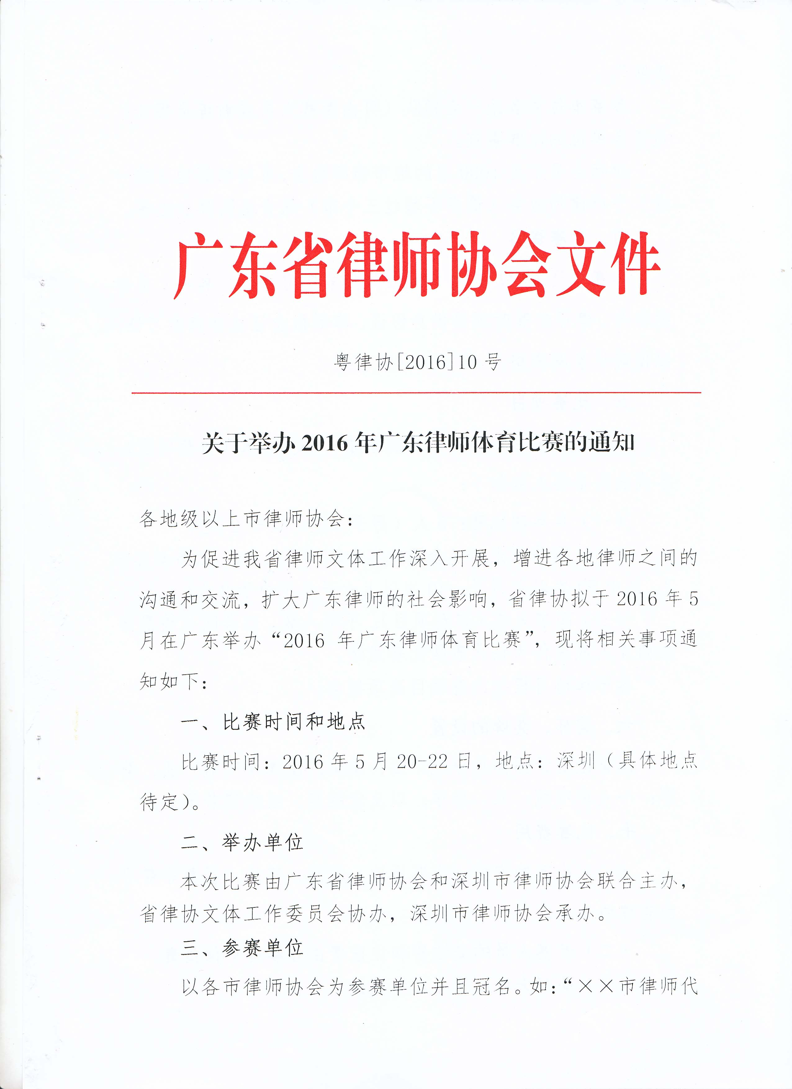

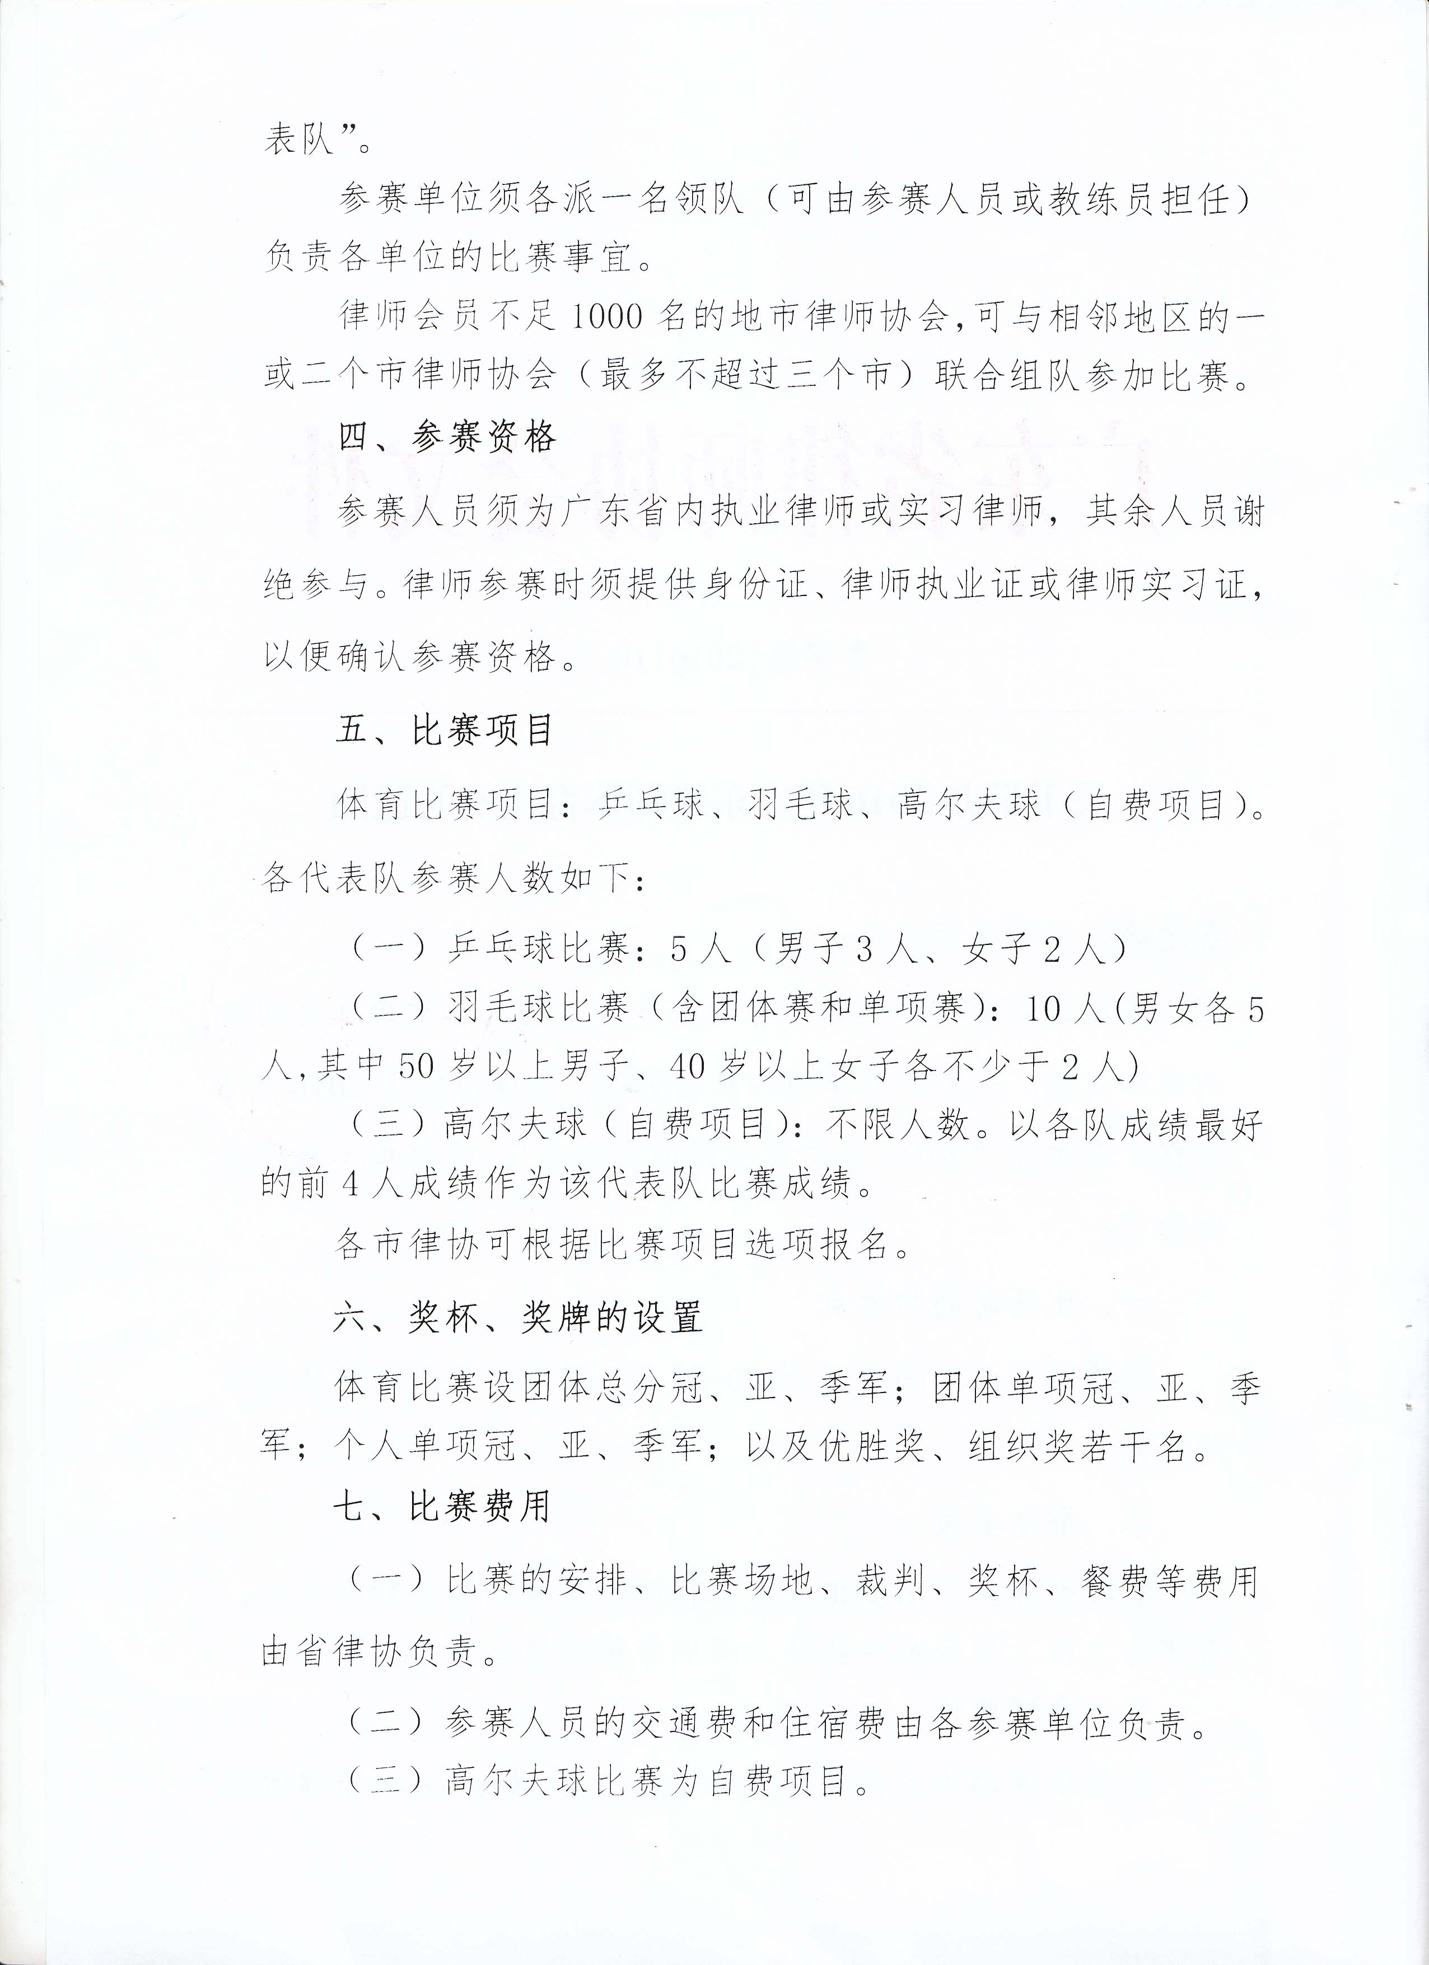

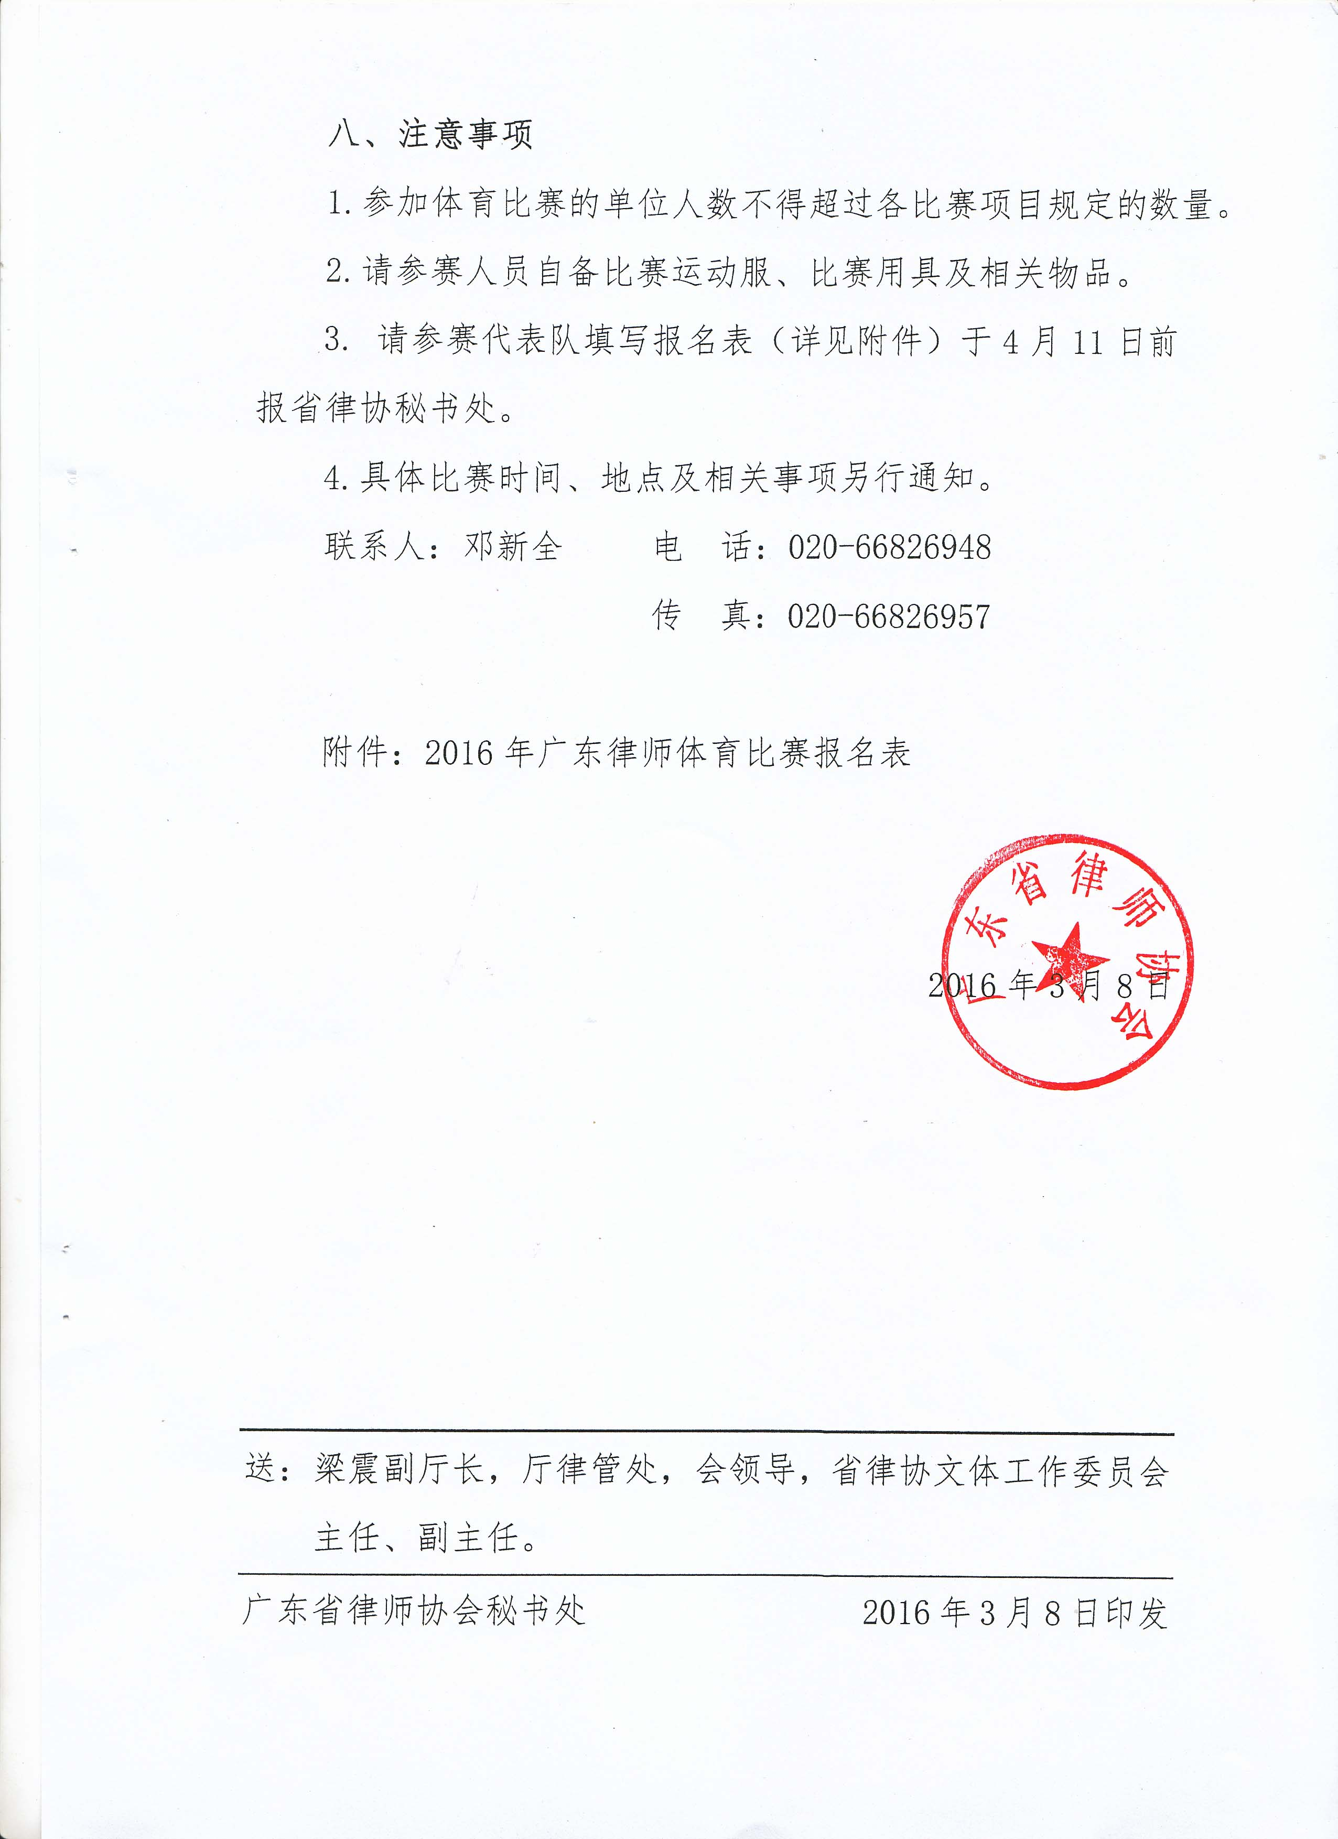

2016年广东律师体育比赛报名表

参赛队员
序号 | 姓名 | 性别 | 参赛项目 | 执业（实习）证号 | 联系电话 | 单位
1
2
3
4
5
6
7
8
9
10
注：请于2016年4月06日前将此表填报市律协秘书处，联系人：汤星，联系电话：83380153，传真：83389126

